Roteiro de Estudos de 01 a 05 de junho
TURMAS: 2º anos A e B
Professores: Graciele e Rozane
Dia da Semana | Disciplinas e Atividades da Apostila do Objetivo  Orientação de estudos
SEGUNDA  01/06 | Português: Abra a apostila nas p. 17 – 18 e 19 até 22 para fazer as atividades propostas (acompanhe as explicações nos vídeos abaixo).  Videoaula no portal Objetivo, nome: Hora do Texto: "Como vai, como vai, como vai? Eu vou bem, muito bem, bem bem!" Professora: Silvia Wilmers Martins Spoltore  Divirta-se com a música de Arrelia acessando o link abaixo  https://www.youtube.com/watch?v=WydlggF4KhI  Videoaula no portal do Objetivo, nome: Análise e reflexão sobre a língua: Segmentação entre as palavras. Professora: Silvia Wilmers Martins Spoltore
TERÇA 02/06 | Matemática: Abra a apostila nas p. 12 até 16 para fazer as atividades propostas (acompanhe as explicações no vídeo abaixo).  Videoaula no portal Objetivo, nome - Ampliação de saberes – Hora de resolver problemas.  Professora: Ligia Cristiana de Freitas.  Vamos explorar a noção de direita e esquerda divertindo-se com o jogo Labirinto Polar!!!  http://www.escolagames.com.br/jogos/labirintoPolar/?deviceType=computer
QUARTA 03/06 | História: Abra a apostila nas p. 125 até 128 para fazer as atividades propostas (acompanhe as explicações no vídeo abaixo).  Videoaula no portal Objetivo, nome: Cada bairro uma história.  Professora: Ligia Cristiana de Freitas.
QUINTA 04/06 | Geografia: Agora, abra a apostila nas p. 158 até 162 para fazer as atividades propostas (acompanhe as explicações no vídeo abaixo).  Videoaula no portal Objetivo, nome: Tipos de bairros.  Professora: Ligia Cristiana de Freitas.
SEXTA  05/06 | 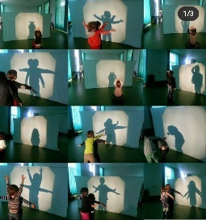  Ciências: Abra a apostila nas p.94 até 98 para fazer as atividades propostas (acompanhe as explicações no vídeo abaixo).  Videoaula no portal Objetivo, nome: Diálogo com o texto - Hora de investigar.  Professora: Michaélla Teruel.  Acesse o link a seguir e assista ao teatro de sombras “Os três porquinhos”. Inspire-se para criar o seu!  https://www.youtube.com/watch?v=pMX24VAc9cs
Aulas Especiais | Educação Física:  ATIVIDADE: Jogo de argolas  Material: Garrafas pet; folhas de jornal, revista ou papel sulfite, fitas adesivas coloridas; tesoura, areia ou pedrinhas.  Realização da atividade: Colocar um pouco de areia (ou pedrinhas) dentro das garrafas pet para dar sustentabilidade. Com o papel disponível vamos fazer as argolas, abra a folha e faça rolinhos. Depois que você tiver uma vareta comprida, faça uma argola, prenda e decore com a fita adesiva colorida. Primeiro faça o treino de jogar a argola para acertar nas garrafas. Conforme a criança for melhorando na pontaria pode aumentar a distância das garrafas. Pode ser colocada uma pontuação diferente para cada garrafa, seja pela distância, pela cor, tamanho...  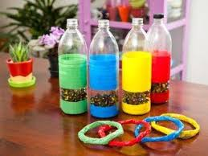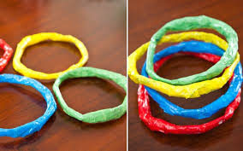  Vídeo: https://www.youtube.com/watch?v=UMi_W3zaVSI  ATIVIDADE: Pirâmide de copos  MATERIAL: Copos descartáveis  Realização da atividade: O objetivo é ver quem consegue formar a maior pirâmide utilizando somente os copos descartáveis. Também pode ser cronometrado o tempo para ver quem faz a pirâmide mais rápido.  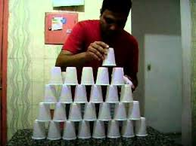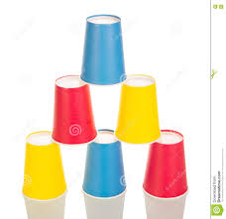  Vídeo: https://www.youtube.com/watch?v=1-CLNoDmwNY  ATIVIDADE: Bolando palavras  MATERIAL: Uma bola  Realização da atividade: Em dupla, trio, ou em círculo, um dos participantes joga a bola para outro e diz uma letra. Quem receber a bola deve dizer uma palavra que comece com aquela letra. Se errar ou demorar muito sai da brincadeira. Para deixar a brincadeira mais divertida pode-se escolher uma categoria, como por exemplo: fruta, nome de pessoas, nome de cidades, animal, etc. Vence o participante que conseguir ficar até o fim.  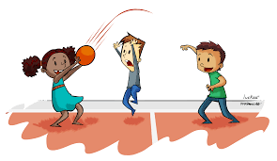  Artes: Atividade em anexo  Música: 2º ANO  Como vimos um dos parâmetros do som é a altura, ele define se um som é grave ou agudo. Faça um desenho de algum animal que você se lembra que tem som GRAVE.  Inglês:  Teacher Luciana 2 º ano A  1º Momento - Pedir para que o aluno cante a música da Teacher: “Hello teacher, hello teacher, how are you, how are you? I’m fine, I’m fine. Thank You, Thank You”. È importante que o aluno “entre no clima” da aula que está começando, pois tal atitude traz uma proximidade das aulas e do dia-a-dia em sala de aula.  2º Momento – Explicar que faremos uma revisão dos conteúdos vistos em sala de aula. Para isso, acessaremos o site do Objetivo. Acessar o site www.objetivo.br . Na área EAD OBJETIVO, clique em Conteúdo on-line, opção Inglês – Módulo 1 – It’s to good to be at home. -Professor: Danielle Ramos Costa Padilha- Aula: It's good to be at home. Nesta seção, as crianças encontrarão vídeos e jogos relacionados ao conteúdo das páginas 06 à 09.  https://tvweb3.unip.br/player/importacao/index/?instituto=objetivo&midia=http%3a%2f%2f200.196.224.211%2fvideo%2ftvweb%2fobjetivo%2fcolegio%2fead%2fauladigital%2fbandalarga%2f160622_daniellepadilha_ingles_iii_3ano_ad.ism%2fmanifest  3º Momento - Realizar a lista de exercícios extras relacionados ao conteúdo. Durante a resolução, algumas dúvidas podem e irão surgir. Caso não consiga responde-las, escreva e me envie para que eu possa ajudar na melhor apreensão do conteúdo. Nesse momento é importante sempre usar palavras positivas, como: Very Good, Well Done, Beautiful. Elogios são sempre bem-vindos, principalmente quando são os pais que os fazem.  Teacher Abielly 2º ano B - Quarta-feira – 03/06/2020  A professora enviará o link para a aula com 10 minutos de antecedência.  Horários Tema Material Necessário  14:00 às 14:50 – 2º B - Parts of the House. - Apostila de Inglês – 2º Bimestre - Estojo

